
Федеральное государственное автономное образовательное учреждение высшего образования «Московский государственный технический университет имени Н.Э. Баумана (национальный исследовательский университет)» (МГТУ им. Н.Э. Баумана)

КАФЕДРА «Системы обработки информации и управления»

Дисциплина: Сети и телекоммуникации

Отчет по лабораторной работе №3
«Настройка статической и динамической IP маршрутизации внутри ЛВС»

Выполнил(а):
Афонин И.И.

ИУ5-52Б

Проверил(а): Антонов А.И.

Москва, 2025
Цель работы:
Закрепление теоретических знаний в области конструирования и исследования характеристик локальных вычислительных сетей. Изучение способов маршрутизации внутри ЛВС при помощи программы Cisco Packet Tracer 8.2.0, приобретение практических навыков проектирования и моделирования работы сети, а также оценки принятых проектных решений.
Маршрутизация – очень важный процесс, так как именно он описывает структуру всего интернета. Как правило, каждое устройство знает маршруты только до нескольких сетей. Например, маршрутизатор предприятия будет знать только маршруты к сетям этого предприятия. Если пакет предназначается одной из таких сетей, то маршрутизатор переправляет его по внутренней сети, если же сеть неизвестна (например, пакет предназначается какому-то далёкому узлу в интернете), то маршрутизатор отправляет его, используя маршрут по умолчанию вышестоящему провайдеру. Провайдер, в свою очередь так же знает только про сети своих клиентов. Если пакет предназначается кому-то из них, то он будет передан на маршрутизатор этого клиента, если нет, то он по маршруту по умолчанию уходит ещё выше – следующему вышестоящему провайдеру. Таким образом функционирует весь интернет.
Основное назначение маршрутизатора – маршрутизировать и делает он это при помощи маршрутов в таблице маршрутизации. Маршрутизатор может быть с продвинутой версией софта, обладать теми или иными дополнительными функциями (VPN, Firewall, и т.п.), может быть совсем простым с версией IOS «BASE», но он в любом случае будет маршрутизировать – это его главная задача. Маршрутизация осуществляется на третьем уровне модели OSI. Если в сети есть не только IP, но и другие протоколы сетевого уровня, то процесс маршрутизации для каждого из них выполняется отдельно.
В чём же суть процесса: маршрутизатор содержит специальную таблицу – таблицу маршрутизации (routing table), в которой собирает маршруты во все сети, про которые ему довелось узнать. Каждый маршрут представляет из себя: 1. собственно, саму сеть, в которую он ведёт; 2. направление к этой сети (направление может записываться двумя способами: это либо адрес следующего маршрутизатора на пути к нужной сети, либо имя интерфейса, из которого нужно «выдать наружу» пакет, чтобы он продолжил двигаться к нужной сети); 3. метрика (опционально) – характеризует качество маршрута чем меньше метрика, тем «лучше» и «приоритетнее» маршрут.
Задание: построить сеть из трех сегментов, каждый из которых состоит из 3 рабочих станций и 1 сервера соответственно. Каждый сегмент построен на базе коммутатора, и каждый коммутатор подключен к отдельному маршрутизатору. Шлюзом для каждого сегмента служит соответствующий маршрутизатор. Маршрутизаторы соединены между собой с помощью интерфейса DTE. Сначала необходимо задать IP адреса сетевым интерфейсам маршрутизаторов и локальных компьютеров, и добиться возможности пересылки данных между подсетями. IP адреса настраиваются по следующему принципу – для первой локальной сети 192.X.Y.n, где X-номер группы (2), Y-номер варианта (2), n-номер устройства, для второй локальной сети 192.X.Y+50.n, где X-номер группы, Y-номер варианта, n-номер устройства, для третей локальной сети 192.X.Y+100.n, где X-номер группы, Y-номер варианта, n-номер устройства. Для сетей между маршрутизаторами вместо 192 использовать значение 25, но маску подсети 24 бит.
Далее сделать копию файла и для той же сети настроить маршрутизацию между подсетями с использованием протокола RIP.
Ход работы.
Статическая маршрутизация
Для демонстрации статической маршрутизации создадим сеть, состоящую из 3 роутеров, соединенных между собой с помощью интерфейса DTE. Для такого соединения пришлось использовать модуль HWIC-2T, после чего к маршрутизатору стало возможным подключить данный интерфейс (рисунок 1.; рисунок 2).
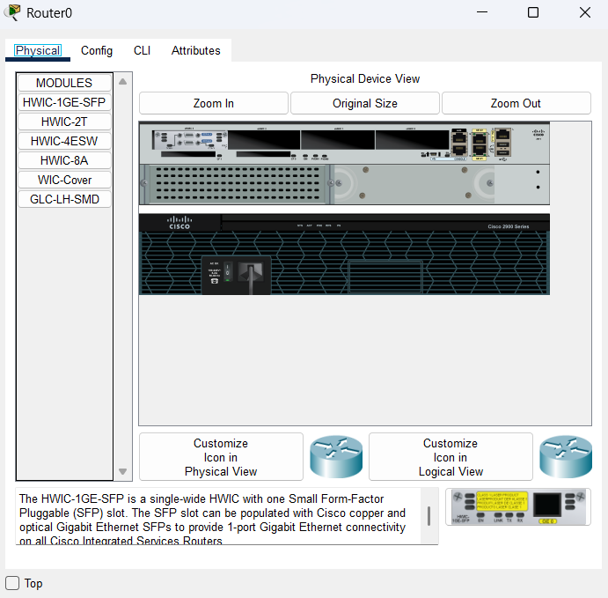
Рисунок 1 – Добавление модуля HWIC-2T
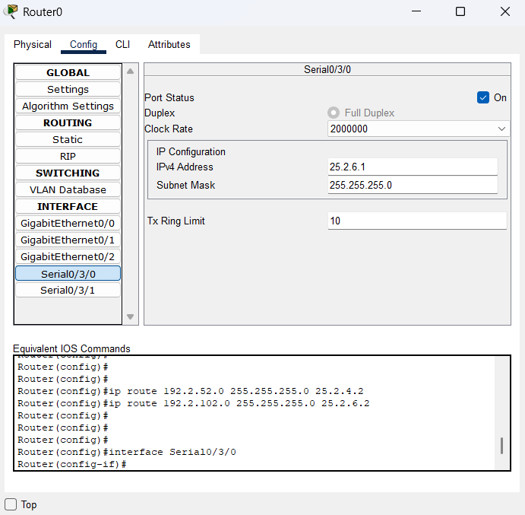
Рисунок 2 – Настройка конфигурации роутера
К каждому маршрутизатору подключено по одному коммутатору, а к коммутаторам по 4 конечных устройства (рисунок 3).
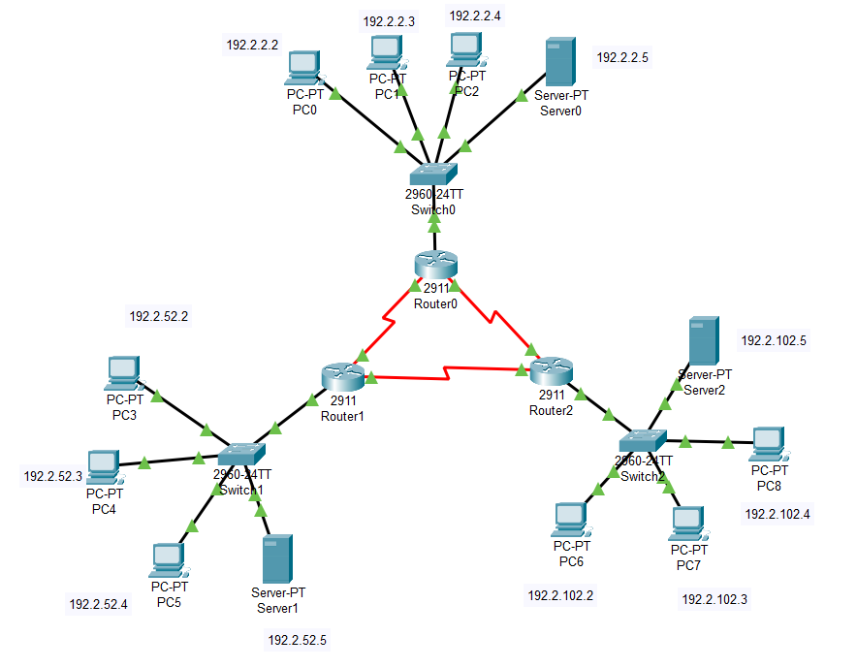
Рисунок 3 – Общая схема сети
IP конфигурация на компьютерах настроена вручную. Помимо IP-адреса и маски подсети необходимо также указать Default Gateway – это IP адрес роутера, к которому подключен компьютер. Например, для PC1 – это 192.2.2.2 (рисунок 4).
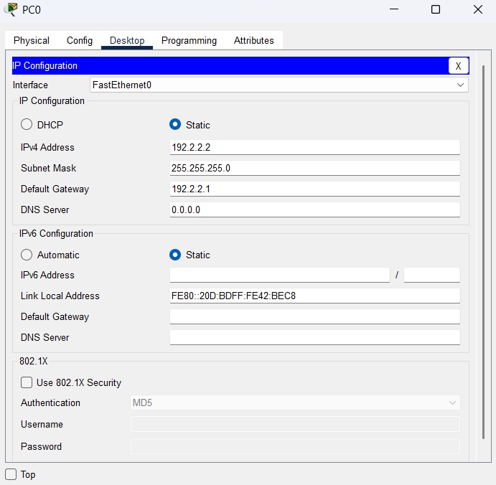
Рисунок 4 – Настройка Default Gateway
Чтобы достучаться с PC1 до PC3, необходимо настроить маршрутизацию с Router0 на Router1. Для этого необходимо задать таблицу маршрутизации на Router1. Network – адрес подсети, в которую роутер будет маршрутизировать, Mask – маска этой подсети. Next Hop – это адрес роутера, который содержит необходимую подсеть. В Случае с Router0 конфиг выглядит так: Network: 192.2.52.0; Mask: 255.255.255.0; Next Hop: 25.2.4.2 (рисунок 5).
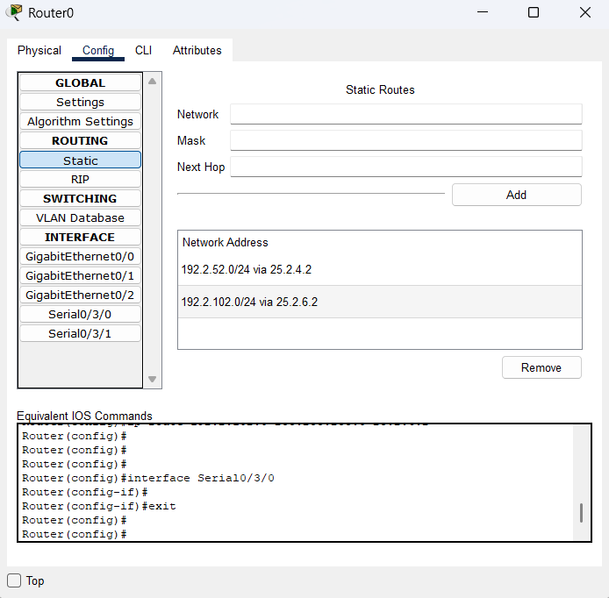
Рисунок 5 – Настройка статической маршрутизации на Router0
Благодаря этому маршруту, PC1 может посылать пакеты на PC3 несмотря на то, что они находятся в разных подсетях. Однако, если провести симуляцию сети, отправив ICMP пакет с PC1 на PC3, мы увидим, что пакет успешно дошел до PC3, но не вернулся назад. Это происходит из-за того, что не настроена обратная маршрутизация с Router1 на Router0. Похожую таблицу надо настроить и на Router1: Network: 192.2.2.0; Mask: 255.255.255.0; Next Hop: 25.2.4.1 (рисунок 6). Таблицу маршрутизации можно также задавать с помощью терминала роутера. Для этого используется команда ip route {network-address} {subnet-mask} {ip-address} в контексте глобальной конфигурации (config). Например, для Router2 команда выглядит так: Router(config)#ip route 192.2.102.0 255.255.255.0 25.2.5.2 Для удаления маршрута используется команда: no ip route{network} {mask} {ip-address}.
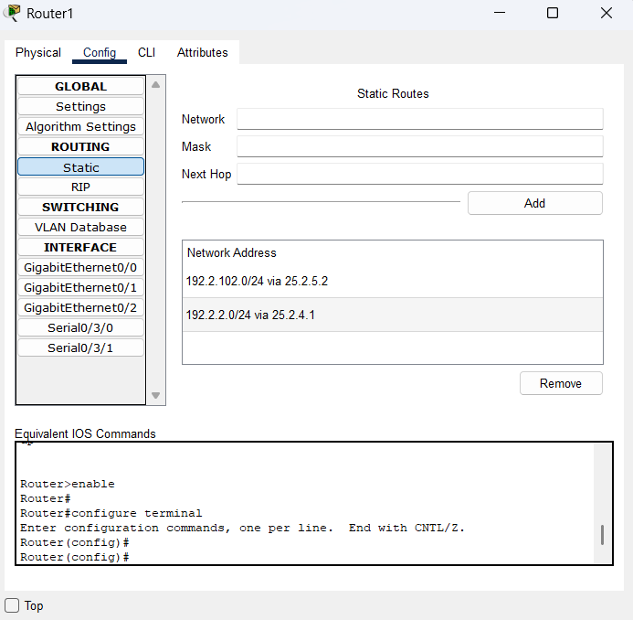
Рисунок 6 – Настройка статической маршрутизации на Router1
Проверить работу маршрутизации можно разными способами: 1. Использовать режим симуляции Cisco Packet Tracer. 2. Использовать команду tracert — определяет путь, пройденный до места назначения посредством отправки сообщений эхо-запросов протокола управляющих сообщений в Интернете (ICMP) к месту назначения с постепенно увеличивающимся значением в поле Время жизни (TTL). Отображаемый путь — это список «ближайших» (near-side) интерфейсов маршрутизаторов, расположенных на пути между узлом-источником и узломназначения. Ближайшим интерфейсом (near-side interface) называется интерфейс маршрутизатора, расположенный со стороны отправляющего узла. Команда tracert, используемая без параметров, выводит справку (help). Синтаксис: tracert [TargetName/IP Address] Пример использования tracert показан на рисунке 7. Видно, что пакет проходит через 2 узла – в данном случае это маршрутизаторы.
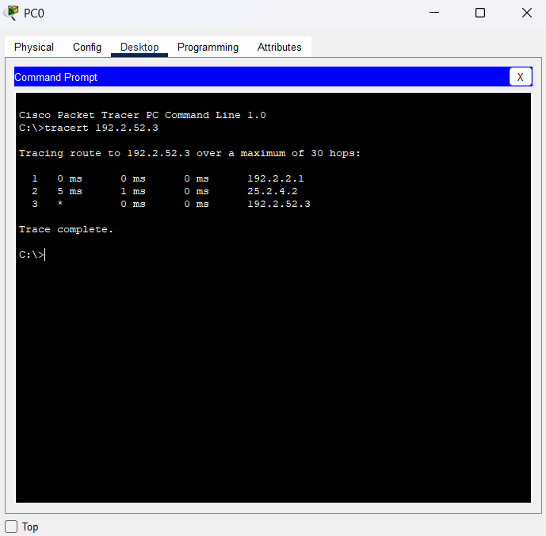
Рисунок 7 – Проверка работы маршрутизации

Динамическая маршрутизация RIP
Протокол информации о маршрутизации (RIP) - это протокол дистанционно-векторной маршрутизации. Маршрутизаторы, работающие через этот протокол, отправляют всю или часть своей таблицы маршрутизации соседям в сообщении для обновления. RIP позволяет настраивать хосты в качестве узлов сети RIP.
Процедура настройки такого способа маршрутизации достаточно проста. Кроме того, он обеспечивает автоматическое обновление таблиц маршрутизации при изменении сети или остановке сетевой связи. RIP обеспечивает доставку всей таблицы маршрутизации на все активные интерфейсы каждые 30 секунд.
Итак, по сути, RIP собирает данные об IP-адресах, составляет таблицу маршрутизации и рассылает её другим участникам сети в специальном формате. Наши маршрутизаторы знают только одну вещь – их напрямую подключенные интерфейсы.
- Мы используем команду router rip для перехода к конфигурации RIP. Следующим шагом будет использование команды network, которая выполняет две функции: Все сети, указанные с помощью команды network, будут объявляться в RIP для других маршрутизаторов.
- Обновления RIP будут отправляться на интерфейс, IP-адрес которого попадает в диапазон сети, указанной с помощью команды network.
На рисунке 8 представлен пример команды для маршрутизатора №0:
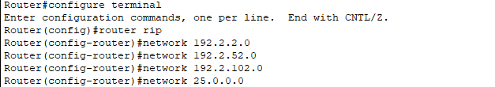
Рисунок 8 – Настройка динамической маршрутизации RIP
После завершения настройки мы можем посмотреть таблицу маршрутизации с помощью команды “show ip route rip”. Для маршрутизатора № 0 таблица будет выглядеть в соответствии с рисунком 9:
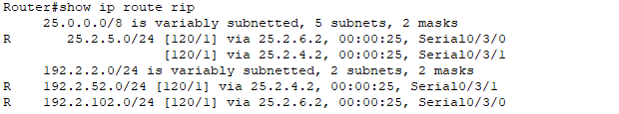
Рисунок 9 – Просмотр таблицы маршрутизации
Разберем что за значения представлены в этой таблице.
«R» означает, что эта запись была получена через RIP, 192.2.52.0/24 — это сеть, которую мы получили.
Смотрим правее. Первое число (120) — это административное расстояние. Второе число (1) является метрикой. RIP использует «счетчик переходов» в качестве показателя, поэтому сеть 192.2.52.0/24 находится на расстоянии одного перехода.
«via 25.2.4.2» - это IP-адрес следующего перехода. Если мы хотим достичь сети 192.2.52.0/24, мы отправим IP-пакеты в направлении 25.2.4.2.
Предпоследний столбец - это время с момента последнего обновления для этой записи. RIP отправляет обновление каждые 30 секунд, поэтому значение никогда не превысит 29 секунд.
«Serial0/3/1» - Это исходящий интерфейс. Когда мы хотим достичь сети 192.2.52.0/24, мы будем использовать этот интерфейс для исходящего трафика.
«Network 0.0.0.0» также будет работать в RIP. Сеть 0.0.0.0 в основном означает «включить RIP на всех интерфейсах и объявлять все». Это то, что так называемый «подход дробовика».
Проверим работоспособность сети с помощью «tracert» (рисунок 10).
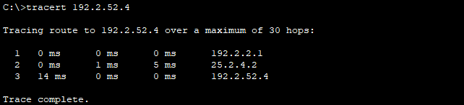
Рисунок 10 – Проверка работы маршрутизации

Динамическая маршрутизация OSPF
OSPF (Open Shortest Path First), протокол маршрутизации на основе состояния канала, широко применяется в крупных корпоративных сетях. Протокол маршрутизации OSPF собирает информацию о состоянии канала от маршрутизаторов в сети и определяет информацию таблицы маршрутизации для пересылки пакетов. Это происходит путем создания карты топологии сети. В отличие от RIP, OSPF обменивается маршрутной информацией только при изменении топологии сети. Протокол OSPF лучше всего подходит для сложных сетей, состоящих из нескольких подсетей, работающих для упрощения администрирования сети и оптимизации трафика. Когда происходит изменение, он эффективно вычисляет кратчайший путь с минимальным сетевым трафиком. В Cisco Packet Tracer настраивается через консоль (на всех роутерах):
Router(config)#router ospf 1
Router(config-router)#network 192.168.1.0 0.0.0.255 area 0
Router(config-router)#network 192.168.2.0 0.0.0.255 area 0
Router(config-router)#network 192.168.3.0 0.0.0.255 area 0
Router(config-router)#exit
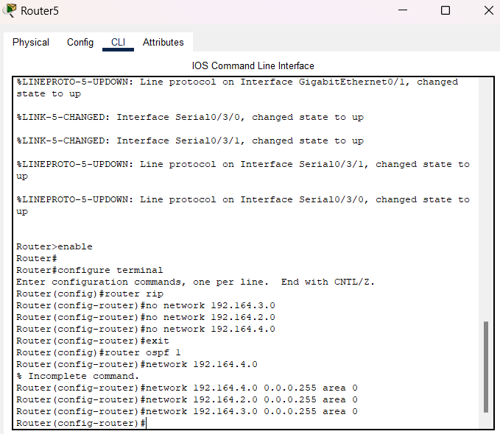
Рисунок 11 – Настройка динамической маршрутизации OSPF
Area 0 — магистральная (backbone) зона, area 1 — тупиковая зона (stub).
- Магистральная (транзитная) зона (backbone (transit) area) — зона используемая для подключения других зон.
- Тупиковая зона (stub area) — зона, не принимающая информацию о маршрутах, являющихся внешними для данной автономной системы.
- Полностью тупиковая зона (totally stub area) — зона, не принимающая информацию о внешних маршрутах и маршрутах из других автономных систем.
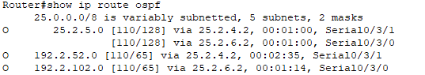
Рисунок 12 – Проверка настройки динамической маршрутизации OSPF

Проверяем работоспособность сети с помощью “tracert”:
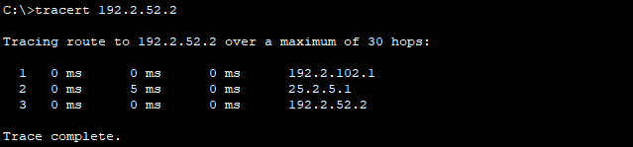
Рисунок 13 – Проверка работы маршрутизации

Заключение
Вывод: в ходе лабораторной работы я закрепил теоретические знания в области конструирования и исследования характеристик локальных вычислительных сетей. Изучил способы маршрутизации внутри ЛВС при помощи программы Cisco Packet Tracer 8.2.0, приобрел практические навыки проектирования и моделирования работы сети, а также оценки принятых проектных решений.

